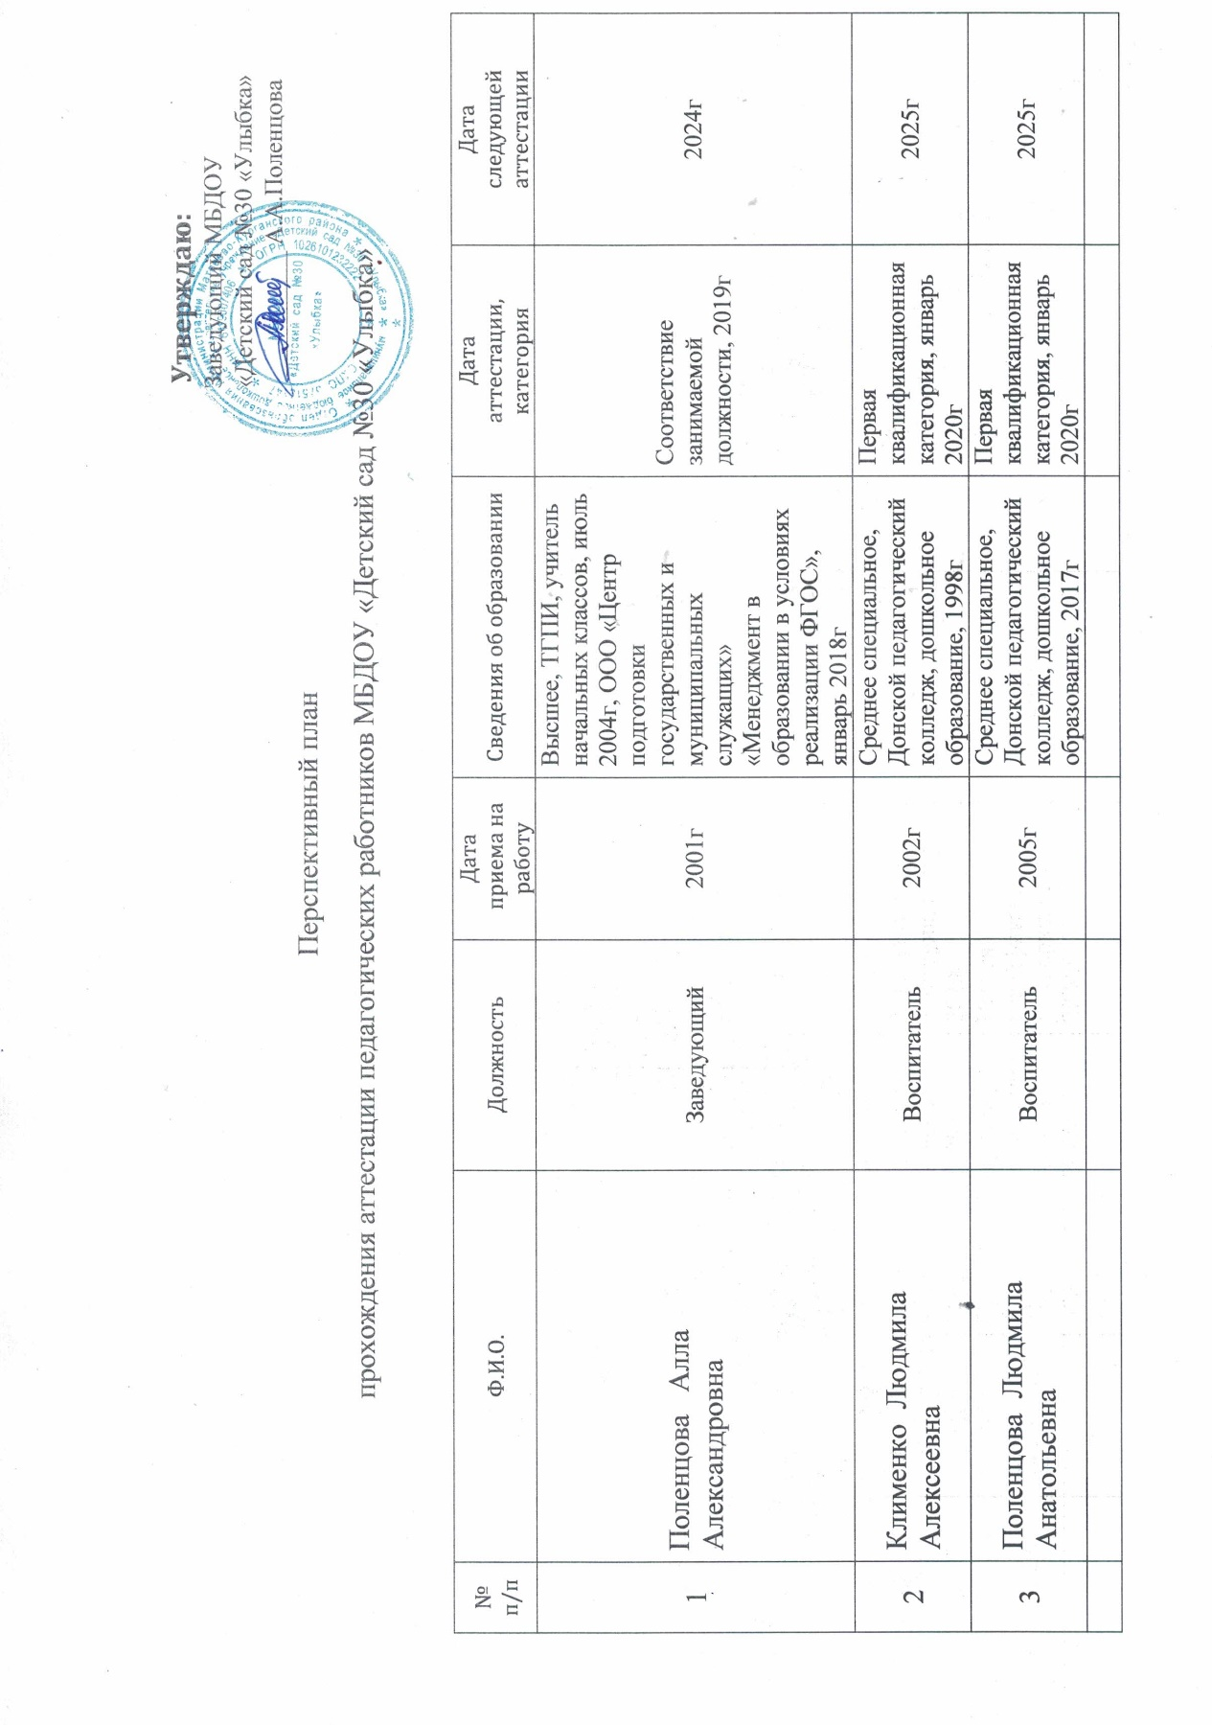 Утверждаю:
Заведующий МБДОУ
«Детский сад №30 «Улыбка»
__________ А.А.Поленцова
Перспективный план
прохождения аттестации педагогических работников МБДОУ «Детский сад №30 «Улыбка»

№  п/п | Ф.И.О. | Должность | Дата  приема на работу | Сведения об образовании | Дата  аттестации,  категория | Дата  следующей аттестации
1 | Поленцова Алла  Александровна | Заведующий | 2001г | Высшее, ТГПИ, учитель начальных классов, июль 2004г, ООО «Центр подготовки государственных и муниципальных служащих» «Менеджмент в образовании в условиях реализации ФГОС», январь 2018г | Соответствие занимаемой должности, 2019г | 2024г
2 | Клименко Людмила Алексеевна | Воспитатель | 2002г | Среднее специальное, Донской педагогический колледж, дошкольное образование, 1998г | Первая квалификационная категория, январь 2020г | 2025г
3 | Поленцова Людмила Анатольевна | Воспитатель | 2005г | Среднее специальное, Донской педагогический колледж, дошкольное образование, 2017г | Первая квалификационная категория, январь 2020г | 2025г
4 | Репка Наталья Сергеевна | Воспитатель | 2022г | Среднее профессиональное, диплом о профессиональной переподготовке, дошкольное образование, 2022г | Соответствие занимаемой должности, 2022г | 2027г
5 | Завгородняя Светлана Николаевна | Педагог-психолог | 2023г | Высшее, Донецкий институт социального образования, психология, 2012г | Соответствие занимаемой должности, 2023г | 2028г

